Navodila za pouk športa 20.5. 2020
4. razred
Pozdravljeni učenci. Nekatere meritve ste že opravili pri ŠV kartonu. Nekateri ste razpredelnico že poslali. Čestitke!
Ker ste imeli prejšnjo sredo dan dejavnosti, lahko meritve oddate do 27. maja.

Nič hudega ni, če vam česa ne bo uspelo izmeriti, kot ste si zamislili. Pomembno je, da se gibljete!

Preizkusite se še v treh meritvah! Ne pozabite se prej ogreti! (lahkoten tek 3 minute, ogrevalne vaje na mestu, kot ste se učili v šoli)

VESA V ZGIBI:

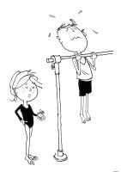

nam daje podatek o moči in vzdržljivosti rok in ramenskega obroča. Kaže na našo sposobnost obvladovanja mase lastnega telesa.
Če imaš doma drog, potem lahko izvedeš vajo, drugače pa izvedi vajo, kjer v stoji z rokami v odročenju držiš plastenki vode. Roki morata ostati v nivoju ramen in jih ne smeš spustiti pod ta nivo. Meri si čas vztrajanja v tem položaju. Maksimalni čas je 2 minuti.

TEK NA 60 METROV:
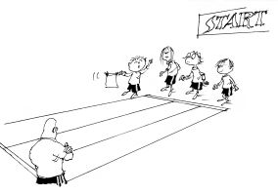
nam daje podatek o šprinterski hitrosti. Ta sposobnost je v veliki meri prirojena, vendar je rezultat teka odvisen od več dejavnikov.
Nalogo poskušaj izvesti v naravi, nekje na samem. Izmeri si svojo dolžino; 60 podaljšanih korakov (približna dolžina). Označi si štart in cilj; štartaš z visokim štartom. Lahko pa izmeriš z aplikacijo na mobilnem telefonu. Za pomoč prosi starše.

TEK NA 600 METROV:

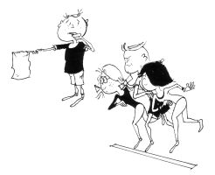
nam daje podatek o aerobni moči posameznika.
Če imaš naloženo aplikacijo, ki ti meri pretečene metre, potem nimaš problema z merjenjem časa. Za pomoč prosi starše. V nasprotnem primeru pa si določi razdaljo, ki bi jo v pogovornem tempu pretekla v času 3 minut. Nato to razdaljo preteči v hitrejšem tempu!



Želiva Vam veliko uspeha!
Učiteljici Anita in Aleksandra!

